фАЙЛДАРМЕН ЖҰМЫС

Файл – бұл бір типтегі мәліметтердің жүйелі түрде орналасқан тізбегі. Файл оның жалпы сипаттамалары немесе қызметі бойынша құрылуы мүмкін. Мұндай мәліметтер белгілі бір ақпарат көлемін құрайды. Массив сияқты файл да бір типтегі мәліметтерден тұрады, бірақ оның көлемі алдын ала шектелмейді. Файлдың массивтен басты айырмашылығы – ол тек оперативті жадыда емес, сыртқы сақтау құрылғыларында да сақталады. Бұл файлды көбінесе өңделетін ақпаратты жинау және сақтау үшін қолданудың себебі. Сонымен қатар, файл әртүрлі анықтамалық мәліметтерді де қамти алады, мысалы, сөздіктер немесе әртүрлі кестелер. Файлдар мәліметтер қорларын, банктерді, бағдарламалық кітапханаларды және компьютерлік бағдарламалық қамтамасыз етуді сақтау үшін кеңінен қолданылады. Жалпы алғанда, компьютерлік бағдарламалық жүйе мен сыртқы құрылғылар арасындағы өзара әрекет осы файлдық құрылымға негізделген. Файл екі маңызды міндетті шешуге мүмкіндік береді: кез келген бағдарламалау тілін пайдаланып деректерді сақтау және кейін оны басқа бағдарламаларда қолдану. Әсіресе ақпараттық жүйелерде мәліметтердің ұзақ уақыт бойы сақталуы қажеттілігі ерекше маңызды болып табылады.
C++ тілінде файлдан оқу немесе файлға жазу операцияларын орындау үшін FILE типіндегі көрсеткіш айнымалысы жариялануы қажет. Файлмен жұмыс істеу барысында оны орындауға арналған операцияға сәйкес ашу керек: деректерді оқу, жазу немесе жаңарту үшін. Сонымен қатар, файлдың түрі де анықталуы тиіс, мысалы, мәтіндік файл немесе екілік (binary) файл.
Файлдармен жұмыс істеген кезде қателіктер туындауы мүмкін, сондықтан орындау нәтижесін тексеру үшін FERROR функциясын қолданған дұрыс.
Мәтіндік файлдан мәліметтерді оқу үшін fscanf, ал жазу үшін fprintf функциялары пайдаланылады.
Файлмен жұмысты аяқтағаннан кейін оны міндетті түрде жабу қажет, бұл үшін fclose функциясы қолданылады.
Енді файлдармен орындалатын функцияларды қарастырайық.
Fореn – файлды ашу функциясы.
Жазылу форматы:
FILE* fореn (соnst сһаг *аty, соnst сһаг *rejim)
Rejim параметрі арқылы көрсетілген операцияға сәйкес файл ашылады. Rejim үш түрлі мән қабылдай алады:
- r – файл тек оқу үшін ашылады;
- w – файл тек жазу үшін ашылады. Егер файл бұрыннан бар болса, онда жаңа мәліметтер ескі мәліметтердің үстіне жазылады;
- a – файлға мәлімет қосу үшін ашылады. Егер файл бұрын ашылмаған болса, онда ол жаңаданнқұрылады. Мәліметтер бұрынғы файлдың соңынан қосылады.
Егер файл мәтіндік файл ретінде ашылатын болса, ашу режимі көрсететін символдық тұрақтыға t символын қосу қажет. Мысалы, wt – бұл мәтіндік файлға жазу режимін білдіреді. Егер файл fopen функциясымен ашылмаса, ол NULL мәнін қайтарады. Мұндай жағдайда қатенің себебін анықтау үшін FERROR функциясын қолдануға болады.
Файлды шығару функциясы – fprintf
Алғашқы параметр ретінде көрсетілген ағынға байланысты файлды форматымен шығарады:
Fprintf (out, “%i\n”,n);
Мұндағы - оut( - логикалық файл аты, %і - форматы, n - айнымалы аты.
Файлдан айнымалылардың мәнін оқу - scanf.
int fscanf (File *, const char * format, spisok) ;
Алғашқы параметр ретінде көрсетілген ағынға байланысты файлдан айнымалылардың мәндерін оқиды.
Көрсетілген ағыннан сиволдарды оқып, оны функцияны шақыру кезіндегі көрсетілген жолға жазады – fgets
Жазылу форматы:
char * fgets(char * jol, int koisimvolov, FILE * agyn)
Егер бірінші нөмерлі koisimvolov сиволы оқылса, онда оқу аяқталады немесе кезекті символ жаңа жолдың символы болса. Файлдан окылған жаңа жолдың символы нольдік символмен алмастырылады.
Көрсетілген ағынға символдар жолын жазады – fputs. Жолдың соңғы символы мен ноль символы жазылмайды [6].
Жазылу форматы:
Char * fputs(char * jol, FILE * agyn) ;
Егер көрсетілген ағынмен орындалған соңғы операция қатемен аяқталса. нольдік емес мән береді - Fеrrоr.
Жазылу форматы:
int ferror(FILE* agyn);
Егер соңғы оқу операциясын орындау нәтижесінде ағын файлдың соңына жетсе, нольдік емес мән береді -Feof.
Int feof(FILE* agyn);
Көрсетілген ағынды жабу – Fclose
Жазылу форматы: Int fclose(FILE* agyn);
Енді мысалдар қарастырайық.
1-мысал. D дискінде файл құрып оған сандарды сақтау керек.
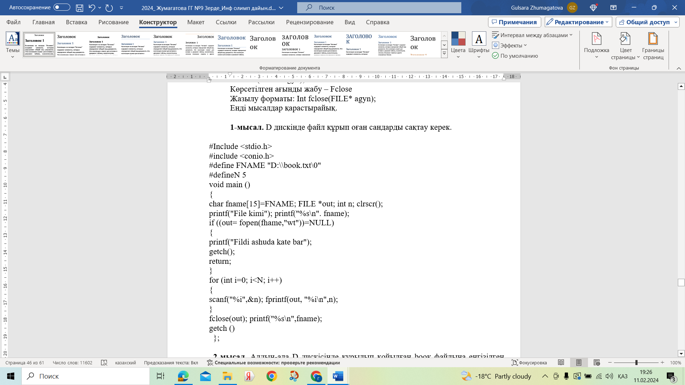

2-мысал. Алдын-ала D дискісінде құрылып қойылған bоок файлына енгізілген мәліметтерді қосуға арналған бағдарлама құрайық.
